Обращение к молодежи Гомельщины
«НЕТ НАРКОТИКАМ В ТВОЕЙ ЖИЗНИ!»

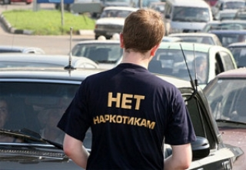
Наркомания – это тихая «война» против человечества.
И наркотики – её смертоносное оружие, уносящее жизни миллионов.
Задумайтесь, какое будущее ждет нас, если целью этой «войны» является создание зависимого больного общества.
Наркомана или сбытчика, который продаёт отраву, ничего на свете не интересует: ни дружба, ни любовь, ни семья, ни учёба или работа, ни сама жизнь. Не дайте им заработать на вашей жизни! Наркомания ведет в пропасть. Не выносите сами себе приговор – не ступайте на этот путь. Наркотики не решат ваши проблемы. Они создадут новые, куда более серьёзные и страшные.
У тех, кто употребляет наркотики, нет будущего, и финал один – страшная и мучительная смерть в нищете и одиночестве. Ваши родители подарили вам жизнь – единственную и неповторимую. Постарайтесь прожить её, делая такие поступки, от которых завтра не будет стыдно, а родные и друзья будут гордиться тем, что у них есть Вы.
Если приходит беда, нужно действовать сообща. И сегодня настал решающий момент, когда молодежь должна объединиться против наркотиков.
Чтобы победить наркоманию и остановить беду, нормой должна стать ответственность каждого не только за свое здоровье, но и за здоровье ближнего.
Наркомания – это не личное дело каждого, она представляет опасность для всего общества.
В процветающей Беларуси нет места наркотикам!
Выбирайте здоровье, ведь это модно! Если Вы здоровы – значит, у вас есть самое главное: вы по-настоящему свободны и сможете добиться успеха и благополучия.

СКАЖИТЕ «НЕТ» НАРКОТИКАМ В СВОЕЙ ЖИЗНИ!
СКАЖИТЕ «ДА» ЗДОРОВОЙ И СИЛЬНОЙ БЕЛАРУСИ!
СДЕЛАЙ СВОЙ ВЫБОР ВМЕСТЕ С НАМИ!

